Automatización de pruebas con Python (actividad individual)

Se agregan las funciones faltantes sobre los archivos calc.py y api.py
1.1 – Sobre la clase Calculator del fichero calc.py, se agregan la funcionalidad para la raíz cuadrada y logaritmo base 10.

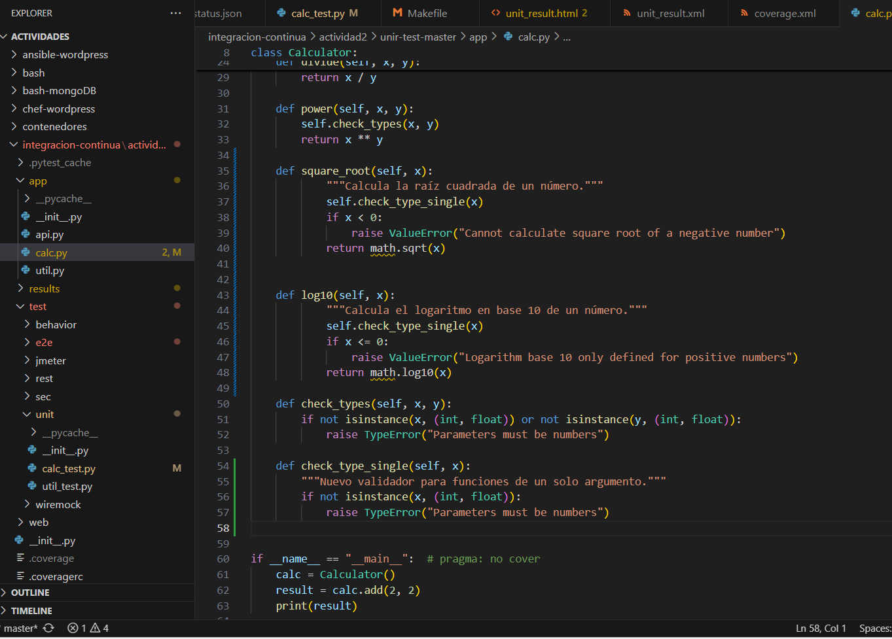
Fig 1. Clase Calculator.

1.2 Sobre el fichero api.py, se agregan los endpoints para las funciones faltantes de calc.py (multiplicación, división, potencia, raíz cuadrada y logaritmo base 10).
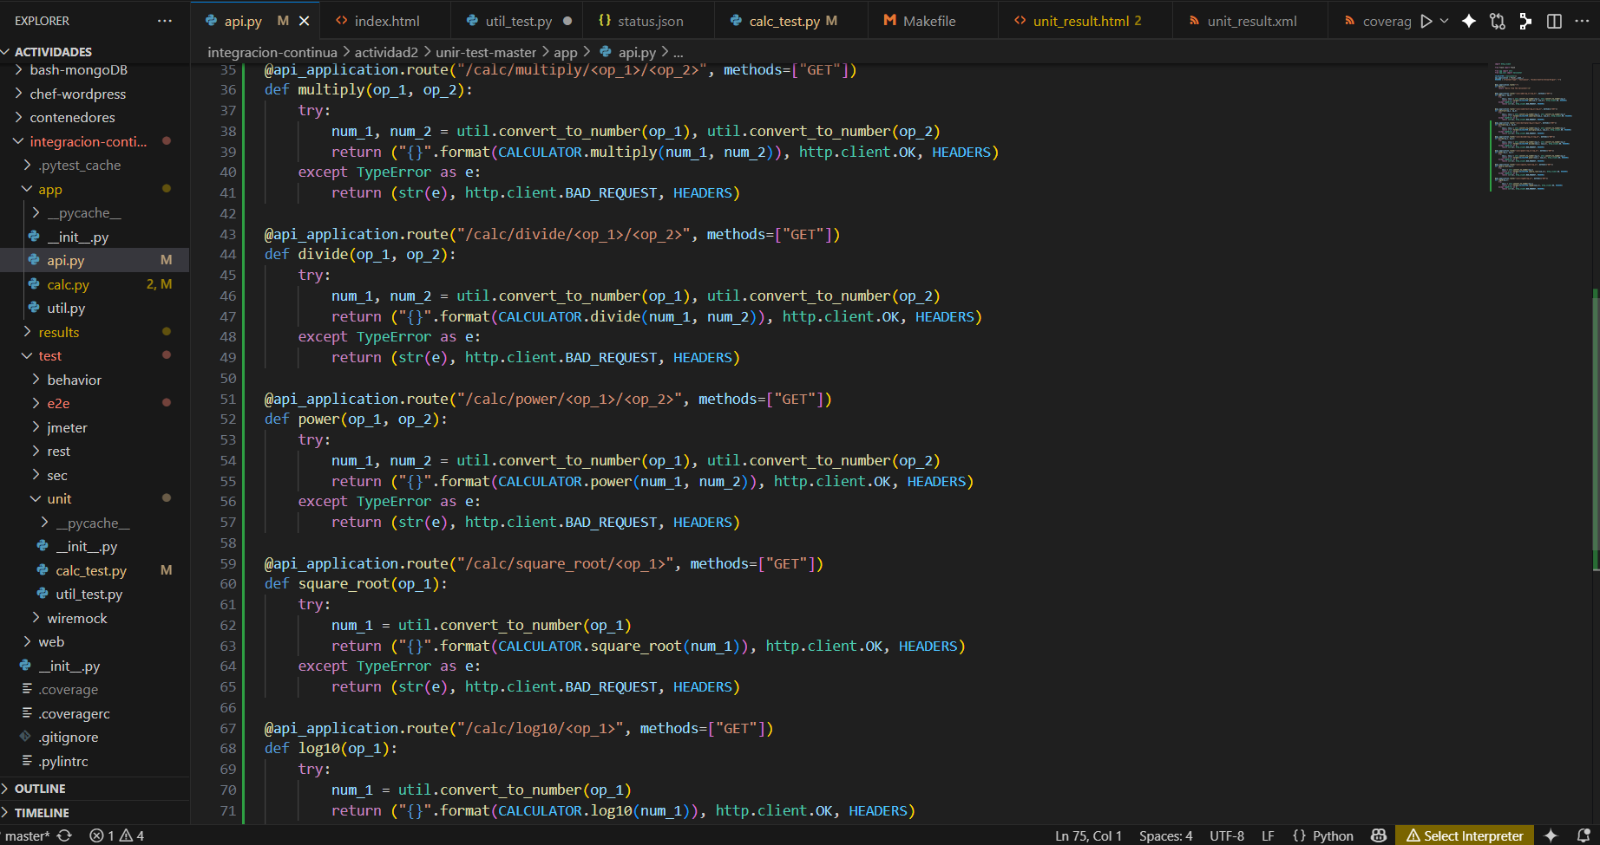
Fig 2. API - endpoints

2 – A continuación, se agrega las pruebas unitarias faltantes para calc.py, útil.py y api.py.

2.1 Se agregan las pruebas unitarias a la totalidad de las funciones de calc.py.
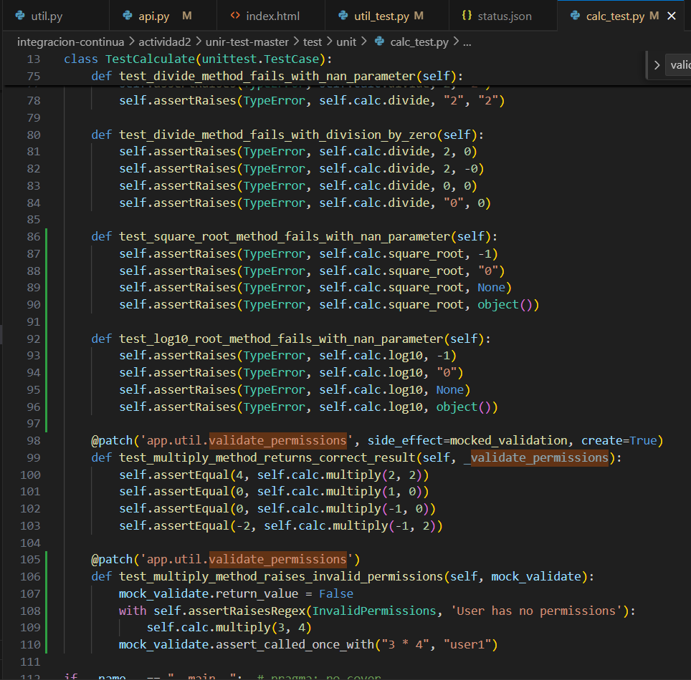
Fig 3. Pruebas unitarias de las funciones de la clase Calculator.
2.2 Se agregan las pruebas unitarias a la totalidad de las funciones de util.py.
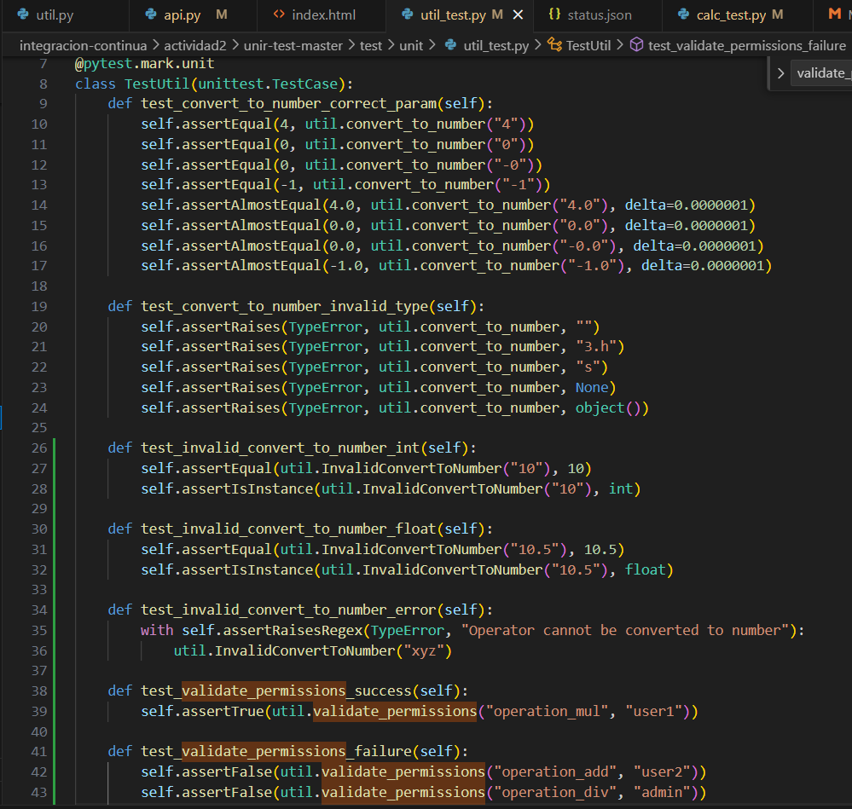
Fig 4. Pruebas unitarias de las funciones del útil.py.

2.3 Se agregan las pruebas integración de los endpoints del api.py.
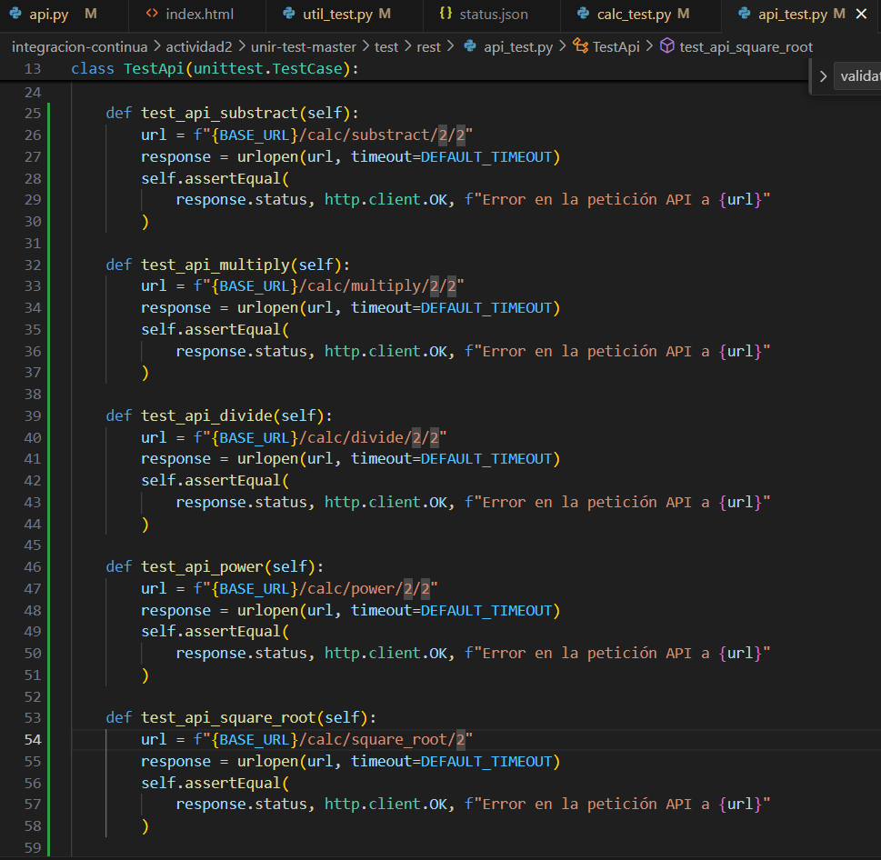
Fig 5. Pruebas de integración (endpoints) del api útil.py.

3 - Se inicia el despliegue de las pruebas, ejecutando el make para que se ejecute el archivo Makefile con todo su contenido.

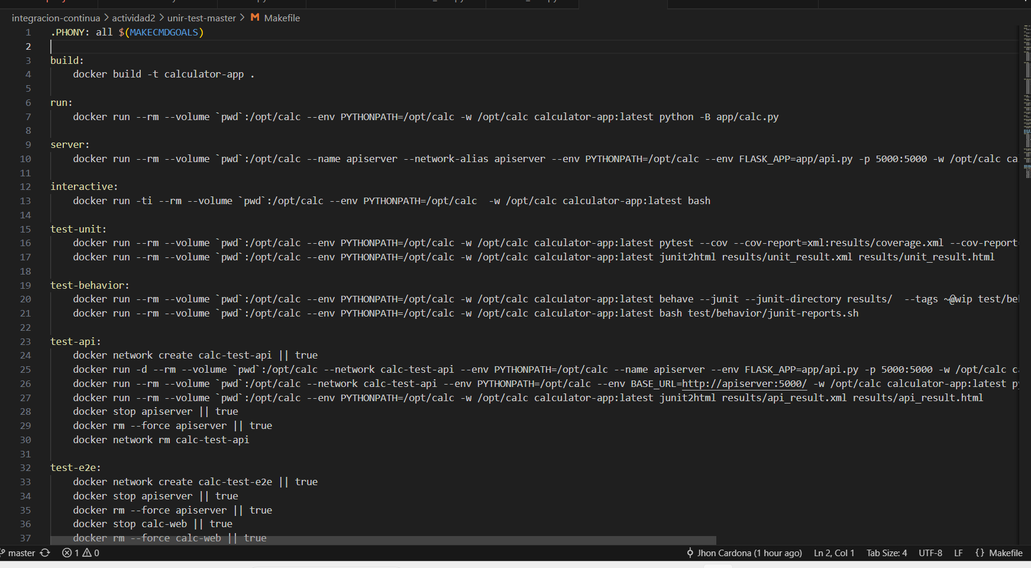
Fig 6. Fichero MakeFile con la configuración para la ejecución de las pruebas

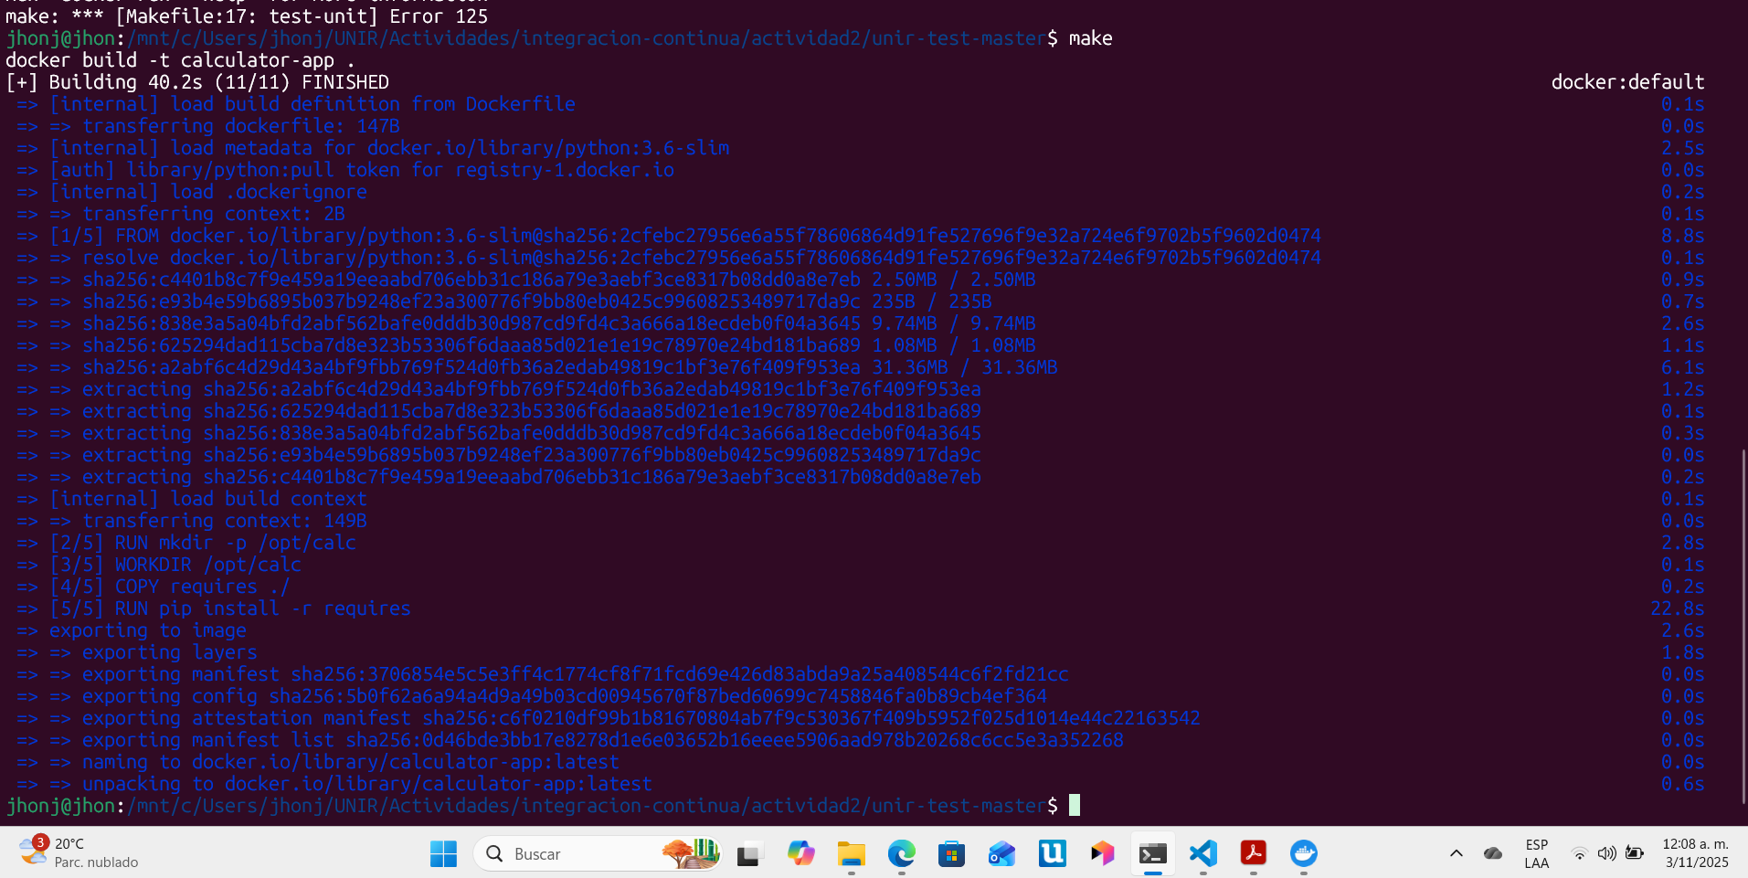
Fig 7. Ejecución del make, para la creación de los respectivos contenedores de las pruebas.

Resultado de la ejecución de las pruebas Unitarias.
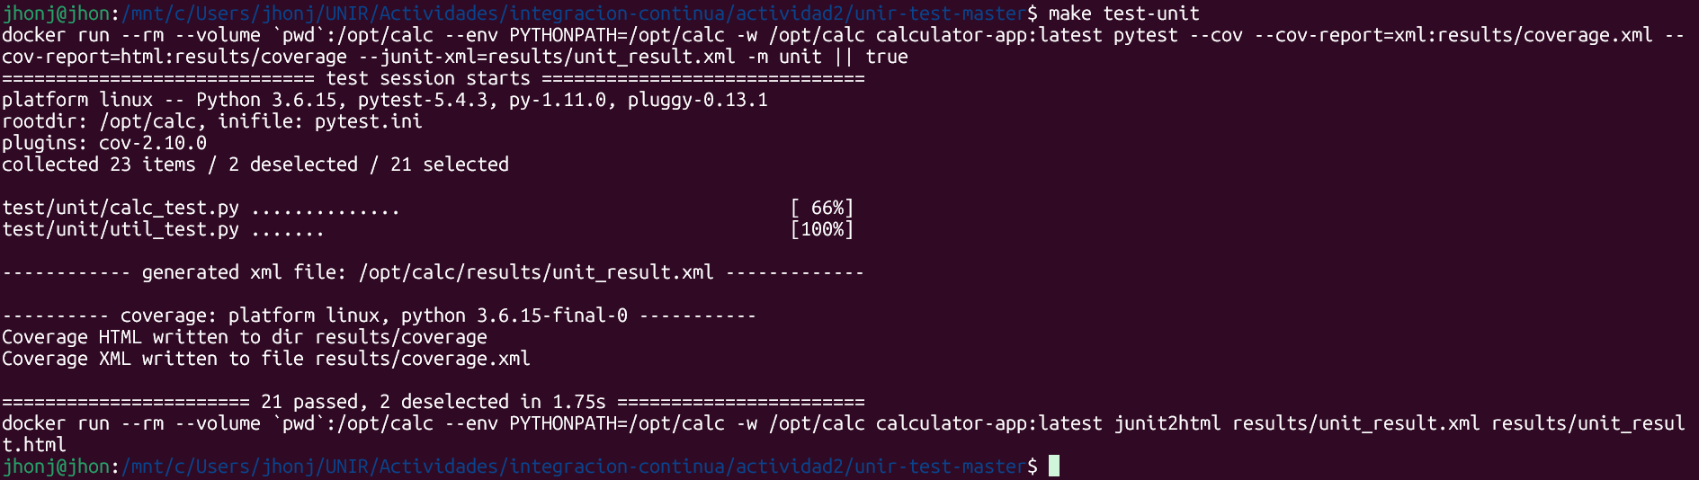
Fig 8. Ejecución consolidada de las pruebas unitarias.

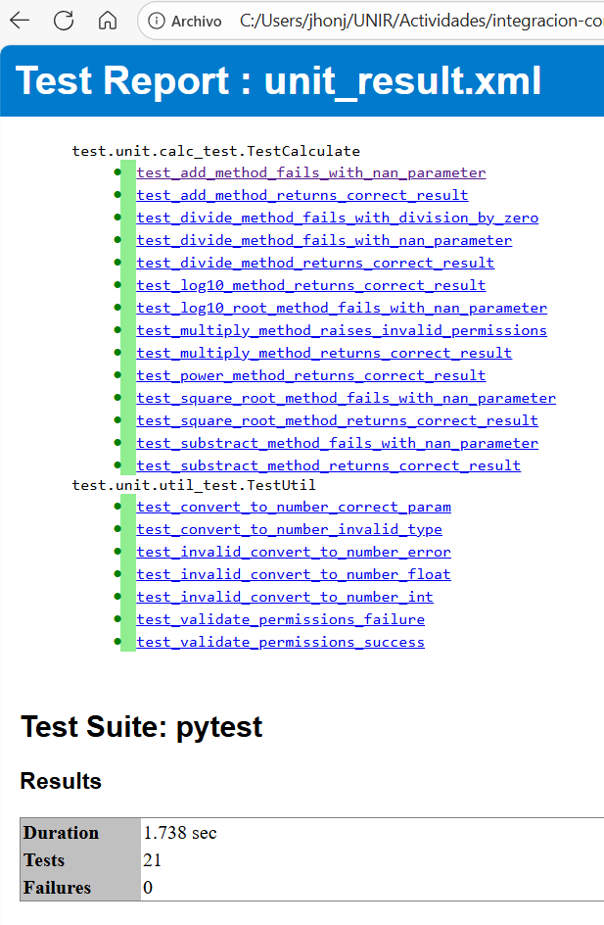
Fig 9. Reporte XML de las pruebas unitarias.

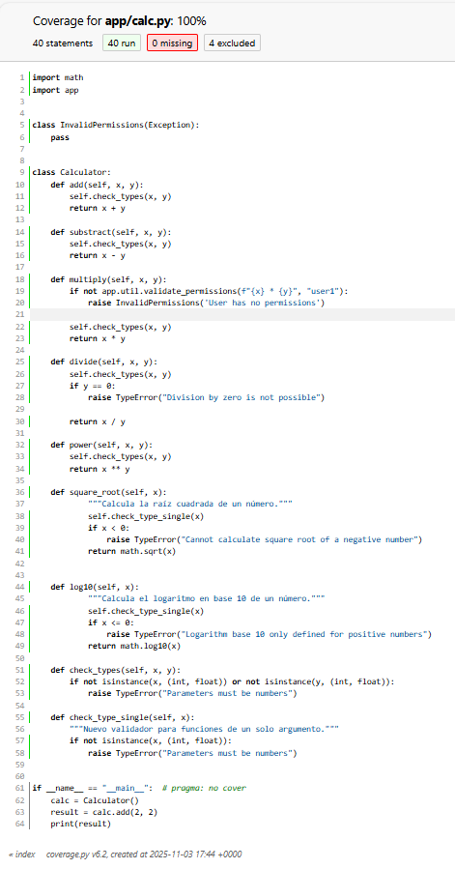
Fig 10. Cobertura de las funciones de la clase Calculator.

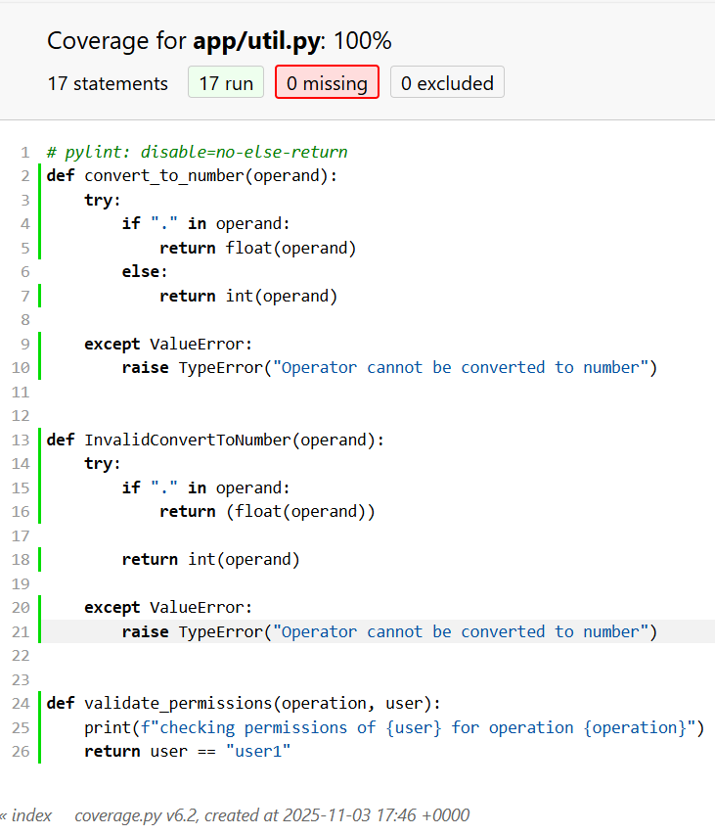
Fig 11. Cobertura de las funciones del fichero útil.py.

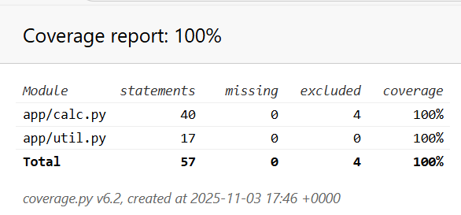
Fig 12. Total Cobertura de las funciones

Resultado de la ejecución de las pruebas del api.
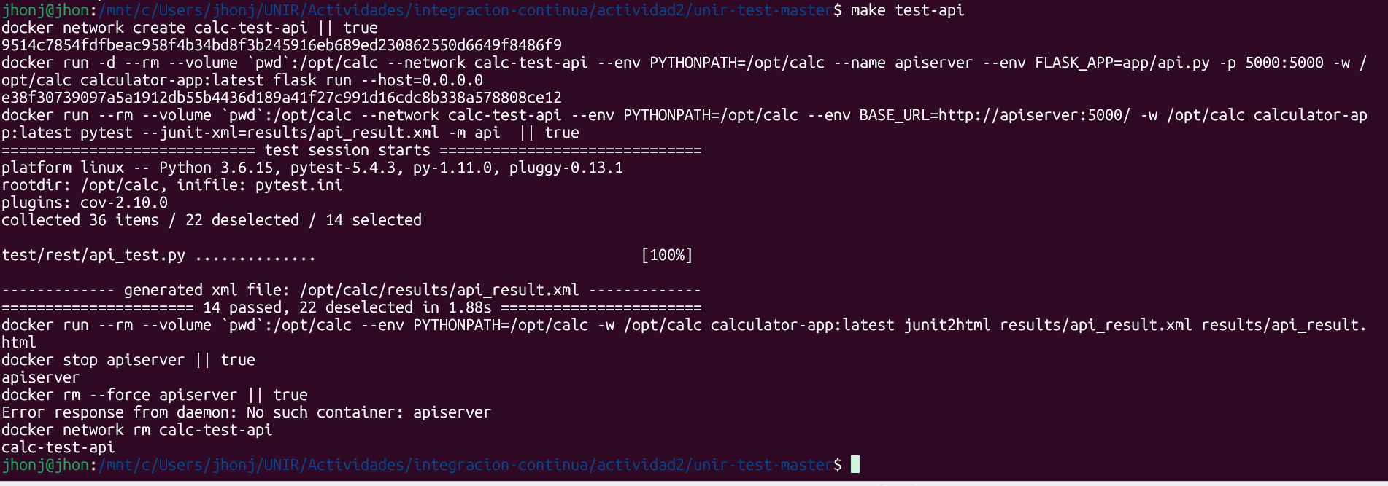
Fig 13. Ejecución de las pruebas de integración.
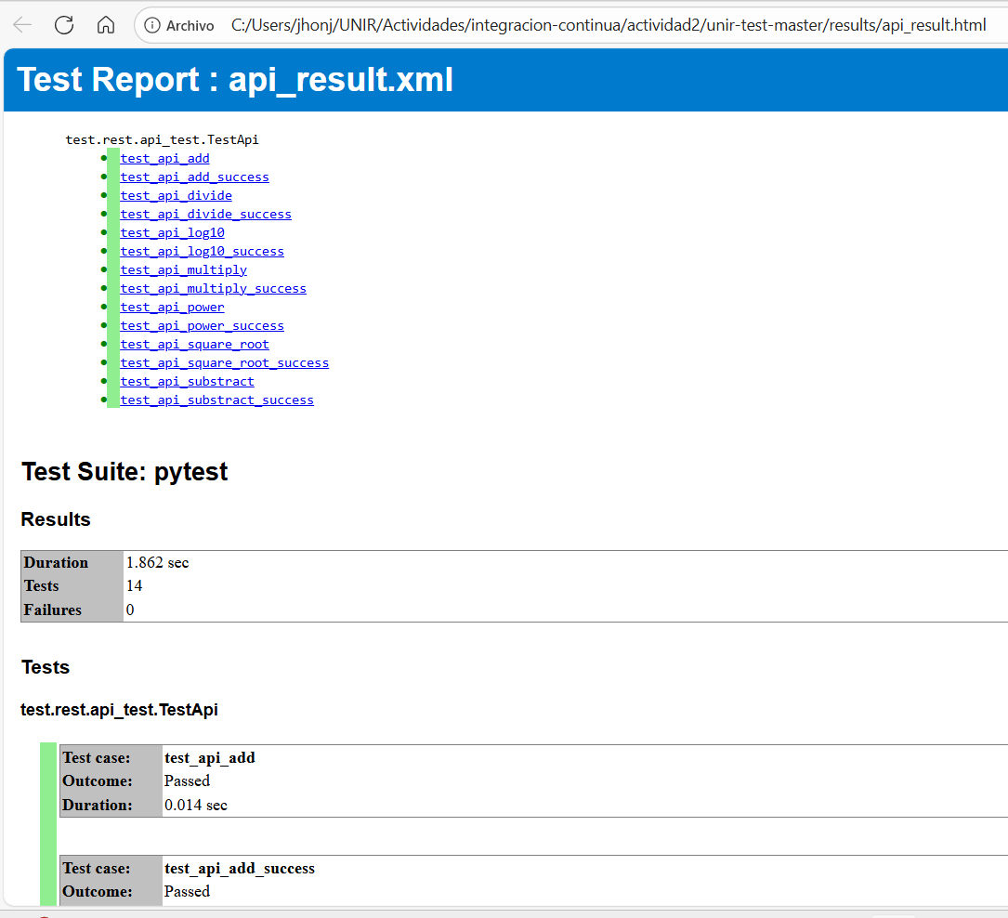
Fig 14. Reporte XML de las pruebas de integración (API).
Conclusiones
Se presento dificultades en la implementación, ya que se desconoce el lenguaje Python y tampoco la funciones que se debía realizar para las pruebas unitarias o de api, por medio de investigación se encontraron diferentes implementaciones, pero algunas no tenia un funcionamiento adecuado, por tal motivo se tuve que dejar comentado las funciones, hasta entender mejor el lenguaje.

Nota: adjunto URL con el repositorio completo y modificado.
unir/integracion-continua/actividad2/unir-test-master at master · jjcarmu/unir

